**1. Паспортная часть**

Ф.И.О. Сергей Анатольевич Т.

Возраст: 34 года

Пол: мужской

Семейное положение: холост

Профессия: менеджер

Место жительства: г.Москва

Дата госпитализация: 10.04.2008

**2. Жалобы**

* На частые ангины (2-4 раза в год)
* На периодически возникающую боль при глотании
* На ощущение инородного тела, першение в горле
* На откашливание “пробок”
* На вечернее повышение температуры до субфебрильных показателей
* На периодически возникающие боли в крупных суставах сопутствующие ангинам
* На общую слабость, недомогание со снижением работоспособности

**3. Анамнез заболевания**

Пациент с детства часто страдал тяжело протекающими формами ангин (2-4 раз в год). В возрасте 13 лет больному был поставлен диагноз хронический тонзиллит и назначено консервативное лечение с незначительном положительным эффектом. В 2007 году после перенесенной очередной ангины у пациента появились боли в крупных суставах, причем усиление болей сопровождалось повышением температуры тела до 38.5 оС. При обращении в районную поликлинику больному был поставлен диагноз ревматоидного артрита и назначено лечение НПВП: диклофенак (per rectim, 2 раза в сутки), вольтарен-гель. На консультации у ревматолога ему было рекомендовано проведение тонзилэктомии. С целью дообследования и оперативного лечения больной поступил в ЛОР-клинику ММА им. И.М.Сеченова.

**4. Анамнез жизни**

Пациент родился в г.Москва в 1974 году первым и единственным ребенком в семье. Вскармливался молоком матери. Рос и развивался соответственно возрасту и полу, без отставания. В школу пошел в 7 лет. Окончив институт культуры в 1997 году, проходил службу в вооруженных силах. С 2000 года работает менеджером. Вредности больной отрицает, условия труда во время всего рабочего стажа были удовлетворительными. На протяжении всей жизни больной не менял постоянного места жительства, проживая в г.Москва. Климатические и экологические условия на протяжении всей жизни соответствовали норме.

Жилищно-бытовые условия удовлетворительные: проживает в отдельной квартире с удобствами в современном доме. Питание регулярное, 3 раза в день (полноценное в качественном и количественном отношении). Диету не соблюдает.

Перенесенные заболевания: детские инфекции без осложнений, ангины 2-4 раза в год, частые ОРЗ.

Сопутствующие заболевания: не имеет.

Аллергологический анамнез: не отягощен.

Вредные привычки: отрицает.

**5. Настоящее состояние**

Состояние больного удовлетворительное. Сознание ясное. Положение больного активное. Тип телосложения – нормостенический. Рост – 175 см, масса тела – 70 кг. Нарушений осанки и походки не отмечается. При осмотре головы, лица, шеи патологических изменений не наблюдается. Лицо не выражает болезненных проявлений.

Температура тела: 36.7 оС. Пульс: 72 удара в минуту. Дыхание: 16 дыхательных движений в минуту.

Кожные покровы бледно-розовой окраски, чистые, умеренно влажные. Эластичность кожи хорошая. Рост волос не нарушен. Ногти не изменены.

Подкожно жировой слой развит умеренно (толщина кожной складки на животе на уровне пупка – 2 см). Распределен равномерно.

**6. Status localis**

Нос и околоносовые пазухи

Форма наружного носа не изменена. Пальпация наружного носа и области проекции околоносовых пазух безболезненна. Спинка носа ровная, кожа обычной окраски. Пальпация точек выхода 1, 2 ветвей V пары черепно-мозговых нервов безболезненна. Крепитаций нет. Дыхание через нос свободное. Обоняние сохранено. Преддверие носа без патологических изменений.

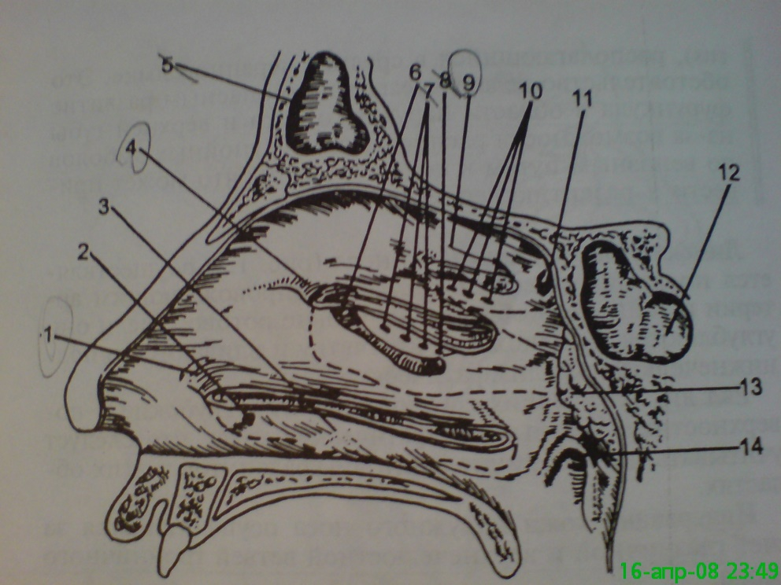

*Передняя риноскопия:* носовая перегородка не искривлена, носовые раковины не увеличены, правый и левый носовой ходы свободны, слизистая оболочка бледно-розового цвета, без признаков воспаления.

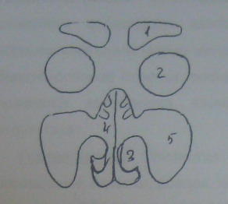

Носоглотка

*Задняя риноскопия:* слизистая носоглотки бледно-розового цвета, хоаны свободны, одинакового размера с обоих сторон, задние концы носовых раковин не изменены, глоточные миндалины не визуализируются, устья слуховых труб без патологических проявлений. Регионарные лимфатические узлы (зачелюстные) умеренно увеличены (d=0.5-1.0 см), не спаяны между собой и с окружающими тканями, болезненны при пальпации.

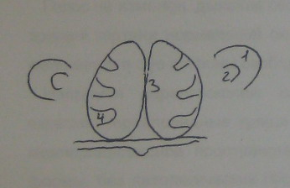

Полость рта и ротоглотки

При осмотре полости рта слизистая оболочка бледно-розового цвета, корень языка незначительно обложен белым налетом, кариозные зубы отсутствуют. Выводные протоки околоушных и подчелюстных слюнных желез не изменены.

*Фарингоскопия:* мягкое небо бледно-розовой окраски, небные дужки утолщены и гиперемированы. Небные миндалины мягко-эластической консистенции, увеличены (слева – 3 степень, справа – 2 степень), поверхность рыхлая, при надавливании шпателем отделяются казеозные пробки и гной в лакунах. Отмечается образование спаек между миндалинами и небными дужками. Задняя стенка глотки бледно-розовой окраски, ровная, налет отсутствует. Гортанная часть глотки без признаков воспаления, язычная миндалина бледно-розовой окраски, налет отсутствует.

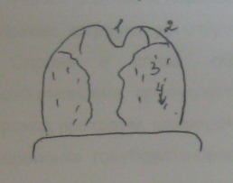

Гортаноглотка

Слизистая оболочка надгортанника, грушевидных синусов нормальной окраски, ровная, патологических образований нет.

Гортань

Голос не изменен, дыхание свободное. При наружном осмотре кожа в области хрящей гортани нормальной окраски, отеки и выбухания отсутствуют. Гортань смещается в обе стороны свободно и отмечается крепитация хрящей гортани.

*Непрямая ларингоскопия:* слизистая оболочка гортани бледно-розовой окраски. Черпаловидные хрящи нормальной формы, симметричны, подвижны; межчерпаловидное пространство, черпалонадгортанные складки нормальной формы, без патологических образований. Преддверные и голосовые складки симметричны, обычной окраски, при фонации голосовой связки смещаются симметрично, ширина голосовой щели приблизительно 20 мм. В подголосовом отделе никаких патологических образований не выявлено.

Регионарные лимфатические узлы (прегортанные, парагортанные, претрахеальные, паратрахеальные) не пальпируются.

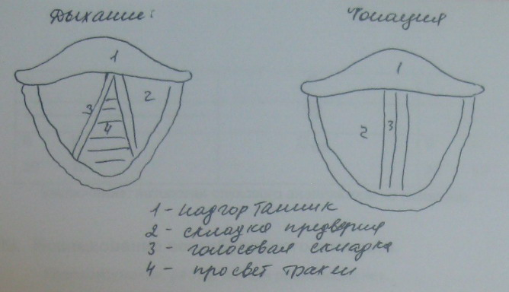

Уши

Ушные раковины нормальных размеров, прижаты к голове, кожа нормальной окраски, деформации отсутствуют.

Справа и слева: области сосцевидного отростка при пальпации безболезненна, припухлость и деформации отсутствуют. Наружный слуховой проход проходим, размер около 6 мм, кожа нормальной окраски. Барабанная перепонка голубовато-беловатого цвета, на ней определяются: пупок, световой конус, рукоятка молоточка, латеральный отросток молоточка, передняя и задняя складки молоточка. Перфорация отсутствует. Слуховая труба проходима, патологических образований нет.

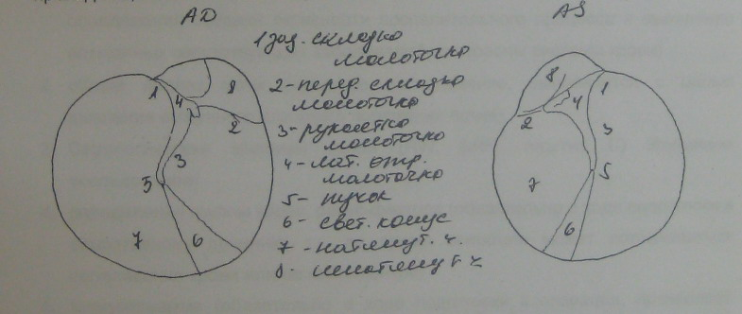

**7. Слуховой паспорт**

|  |  |  |
| --- | --- | --- |
| AD |  | AS |
| 6 м | ШР | 6 м |
| 20 м | РР | 20 м |
| + | R | + |
| + | F | + |
| → | W | ← |
| В К  30” 15” | C128 | В К  30” 15” |

Заключение: патологии слухового анализатора не выявлено.

**8. Исследование вестибулярного аппарата**

Головокружения, рвоты, потери равновесия нет.

Спонтанный нистагм – нет.  
Пальценосовая проба – норма.  
Пальце-пальцевая проба – норма.

В позе Ромберга устойчивость сохраняется как при открытых так и при закрытых глазах.

Адиадохокинеза нет.

Прямая и фланговая походка – норма.  
Фистульная проба – отрицательная.

Заключение о состоянии вестибулярной функции: вестибулярная функция без патологических изменений.

**9. Дополнительные методы исследования**

* Общий анализ крови (выполняется с целью определения степени активности воспалительного процесса и выявления сопутствующих заболеваний со стороны системы крови)
* Общий анализ мочи (выполняется для выявления иммунного или иного поражения почек)
* Серологические анализы крови (RW, ВИЧ, гепатит B,С)
* Определение группы крови и резус-фактора (обязательно при подготовке к оперативному лечению, т.к. может понадобиться переливание крови)
* Коагулограмма (обязательно при подгатовке к оперативному лечению для выявления и коррекции нарушений со стороны системы гемостаза)
* Исследования титра антистрептолизина-О (позволяет судить об активности ревматического процесса)
* ЭКГ (для выявления патологии со стороны сердца, которая может быть связана с ревматизмом)
* Консультация ревматолога (степень активности ревматического процесса и определений показаний к оперативному лечению)
* КТ (для исключения наличия местных сопряженных заболеваний – паратонзиллярных абсцессов)

1. Общий анализ крови

Hb – 126г/л (норма 120-140г/л)

Эритроциты – 4.5 * 1012 /л (норма 3.9-4.6 * 1012 /л)

Гематокрит – 40% (норма 36-42%)

Цветовой Показатель – 0.85 (норма 0.85-1.05)

Лейкоциты – 9.5 * 109 /л (норма 4-9 *109 /л)

Нейтрофилы – 73%

Эозинофилы – 1% (норма 0.5-5%)

Лимфоциты – 19% (норма 19-37%)

Моноциты – 10% (норма 3-11%)

Тромбоциты – 190 * 109 (норма 180-320 * 109 /л)

СОЭ – 9 мм/ч (норма 2-15 мм/ч)

2. Коагулологическое исследование

|  |  |  |
| --- | --- | --- |
| *Показатель* | *Результат* | *Норма* |
| АЧТВ(нормализованное отношение) | 1,03 | 0,75-1,25 |
| Протромбиновый индекс | 90% | 86-110% |
| Фибриноген | 3.76 | 1.8-4.0г/л |
| Тромб.Время (ТВ) | >29 | 27-33сек |

3. Общий анализ мочи

Цвет – соломенный

Прозрачность – полная

Белок – отриц.

Сахар – отриц.

Желчные пигменты – нейтр.

Лейкоциты – 001 в п/з

Эритроциты – ед.в преп.

Слизь – отриц.

Бактерии – отриц.

pH – 5.0

Удельный вес – 1015

Количество – 80

4. Серологический анализ крови:

HBs Ag – отр.

HBs Ab – отр.

RW – отр.

АТ к ВИЧ – отр.

5. Анализ крови на определение группы крови по системе АВ0 и наличие резус-фактора:

Группа крови A(2), Rh (+)

6. Электрокардиографическое исследование

ЭОС нормальная. Ритм синусовый, ЧСС 69 уд/мин

Интервал P-Q 0.15 c Интервал QRS-0.10 c (норма до 0.09 c)

Заключение: ЭКГ в пределах вариац. нормы

7. Консультация ревматолога

Заключение: ревматоидный артрит, показана тонзилэктомия

**10. Диагноз**

Хронический тонзиллит, лакунарная форма, в стадии декомпенсации – рецидивы ангин, ревматоидный артрит.

Диагноз поставлен на основании:

*1)Жалоб больного:*

* На частые ангины (2-4 раза в год)
* На периодически возникающую боль при глотании
* На ощущение инородного тела, першение в горле
* На откашливание “пробок”
* На вечернее повышение температуры до субфебрильных показателей
* На периодически возникающие боли в крупных суставах сопутствующие ангинам
* На общую слабость, недомогание со снижением работоспособности

*2) Анамнеза заболевания:*

*Указание на хронический характер течения и длительность заболевния:* cчитает себя больным с детства, часто страдал тяжело протекающими формами ангин (2-4 раз в год).

*3) Данных объективного исследования:*

*Фарингоскопия:* мягкое небо бледно-розовой окраски, небные дужки утолщены и гиперемированы. Небные миндалины мягко-эластической консистенции, увеличены (слева – 3 степень, справа – 2 степень), поверхность рыхлая, при надавливании шпателем отделяются казеозные пробки и гной в лакунах. Отмечается образование спаек между миндалинами и небными дужками. Задняя стенка глотки бледно-розовой окраски, ровная, налет отсутствует. Гортанная часть глотки без признаков воспаления, язычная миндалина бледно-розовой окраски, налет отсутствует.

Регионарные лимфатические узлы (зачелюстные) умеренно увеличены (d=0.5-1.0 см), не спаяны между собой и с окружающими тканями, болезненны при пальпации.

Местные признаки, выявленные при фарингоскопии, которые позволяют поставить диагноз фаригоскопии:

* Признак Преображенского – валикообразное утолщение краев передней и задней небных дужек
* Признак Гизе – гиперемия передней небной дужки
* Признак Зазе – отек передних отделов передней и задней дужек
* Наличие спаек между миндалинами и небными дужками
* Наличие гноя в лакунах (“пробки” указывают на наличие лакунарной формы хронического тонзиллита)
* Регионарный шейные лимфаденит

Хронический тонзиллит у пациента перешел в стадию декомпенсации, на что указывает:

* Ангина чаще 1 раза в год
* Тонзиллогенная интоксикация: быстрая утомляемость, субфебрильная температура, общая слабость
* Наличие метатонзиллярных заболеваний: ревматоидный артрит

**11. Дифференциальный диагноз**

|  |  |  |  |
| --- | --- | --- | --- |
|  | **Компенсированная форма хронического тонзиллита** | **Декомпенсированная форма хронического тонзиллита** | **У пациента** |
| **Местные признаки** | **+** | **+** | **+** |
| **Рецидивы ангин** | **-** | **+** | **+** |
| **Паратонзиллиты и паратонзиллярные абсцессы** | **-** | **+** | **-** |
| **Изменения органов-мишеней:** | **-** | **+** | **+** |
| **Сердечно-сосудистая система** | **-** | **+** | - (необходимо дообследование) |
| **Костно-суставная система** | **-** | **+** | + |
| **Щитовидная железа (тиреодит)** | **-** | **+** | **-** (необходимо дообследование) |
| **АТ** | **-** (или немного) | **+** | **+** |

**12. Лечение**

Декомпенсированная форма хронического тонзиллита – показание к оперативному лечению.

## *Полухирургические и хирургические методы лечения хронического тонзиллита*

**Полухирургические методы лечения** - гальванокаустика небных миндалин и рассечение лакун. Криотонзиллотомия - вымораживание миндалин с помощью криоаппликатора, в замкнутой системе которого циркулирует жидкий азот при температуре 195 °С. В последующем происходят некротизирование и отторжение этой ткани.

**Хирургический метод лечения – тонзиллэктомия.**

В большинстве случаев тонзиллэктомия проводится под местным обезболиванием в сидячем положении.

Начинают с проникновения узким распатором через претонзиллярное пространство (позади нижней трети передней дужки) за капсулу миндалины. В области входа инструмента часто делают надрез слизистой оболочки скальпелем или ножницами. Далее элеватором отсепаровывают экстракапсулярно на всем протяжении переднюю дужку и верхний полок миндалины, берут его на зажим, после чего тем же элеватором отсепаровывают заднюю дужку. С помощью зажима миндалину отводят медиально и отсепаровывают большой острой ложкой до нижнего полюса. Рубцовые сращения рассекают ножницами мелкими насечками. Нижний полюс отсекают петлей; при этом необходима тракция миндалины медиально, чтобы вся она, в том числе и весь нижний отдел ее, прошли через петлю и были отсечены одним блоком. На кровоточащие сосуды накладывают зажимы, а затем кетгутовые лигатуры. Латеральной стенкой тонзиллярных ниш после операции является мышечная ткань среднего и верхнего сжимателей глотки.

**Нужно учитывать расположение сосудов.** По окончании операции добиваются полного гемостаза: обрабатывают гемостатической пастой. Больного отправляют на сидячей каталке в палату и укладывают в постель, обычно на правый бок. На шею кладут пузырь со льдом, который через 1 мин попеременно смещается то на одну, то на другую стороны шеи. Больной дышит открытым ртом, под угол которого подкладывают пеленку для сбора стекающей сукровичной слюны. В первый день после операции больной не ест, при сильной жажде разрешается сделать несколько глотков воды. Постельный режим продолжается 1-2 суток. Больной получает протертую и жидкую теплую пищу. В обычных случаях выписка из стационара под амбулаторное наблюдение производится на 5-е, а возможно, и на 4-е сутки после операции. Выдается больничный лист на неделю, и предписывается домашний режим. Чаще всего пациент становится трудоспособным после тонзиллэктомии через 2-3 недели. Детям нередко производят одновременно тонзиллэктомию и аденотомию. Операция и послеоперационный период у них протекают легче.